Mapa 1
Map 1

Zahraniční obchod se sousedními státy v červnu 2014
External Trade with Neighbouring Countries, June 2014

v mld. Kč FOB/CIF (běžné ceny)
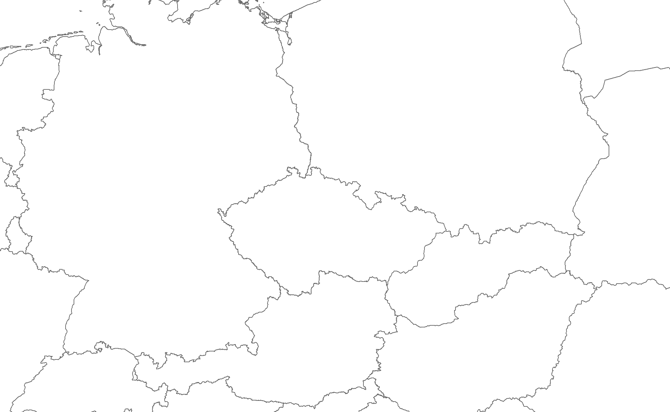 CZK billion FOB/CIF (current prices)
24,4
13,0
11,3
12,5
8,3
4,2
91,6
64,9
26,7
16,8
18,6
-1,8
Bilance
Balance
Dovoz
Imports
296,6
256,7
39,9
Německo

Germany
Polsko

Poland
Vývoz
Exports
Rakousko

Austria
Slovensko

Slovakia
Česká republika

Czech Republic

